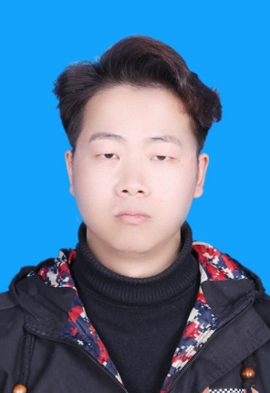

GitHub: [www.github.com/TrueNewBee](http://www.github.com/TrueNewBee)

博客:

[www.cnblogs.com/zhen1996](http://www.cnblogs.com/zhen1996)

1. 熟悉python, 熟悉Web框架:Django, 了解Falsk,Vue, restful,部分前端,

2. 熟悉linux环境Python OOP编程，擅长RHEL/centos7操作系统

3. 熟悉linux常用命令

4. 了解Redis,Nginx,mysql,使用

5. 熟悉docker安装配置，常用命令，编写dockerfile构建镜像，构建私有docker仓库

有在自己云服务器使用uwsgi+nginx+supervisor管理python项目经验

1 BBS项目:

独自开发的bbs项目,以下是涉及相关技术:

Django1.11.11+MySQL+Python3.6+bootstrap等

功能介绍:

用户认证系统,文章评论,文章的增删改查,文章分类和标签

Github : https://github.com/TrueNewBee/my_blogs

2.CRM项目

实现成员之间方便管理的项目, 涉及相关技术:

STARK组件:仿照DjangoAdmin组件,实现对数据库中表的URL分配管理组件

RBAC组件:用于管理权限

GitHub : https://github.com/TrueNewBee/CRM

技术写作 My Blogs

生日：1996.12.22

所在地：河南·郑州

电话：17650503412

17650503412@163.com

2016应届在读本科生

**陈天祥**

教育背景 Education

个人作品 Private Demo

技能清单 Skills

自我评价 myself

2016.09—2020.6 河南科技学院 本科学历(在读)

* 英语CET4
* 一些在学校所谓的荣誉
* 即使有再多的荣誉,也掩盖不了个人的能力

业余时间经营自己的博客(www.cnblogs.com/zhen1996), 学习技术的同时也做了一些记录和总结并乐于分享

部分文章《python之路》《Django之路》《nginx负载均衡》

GitHub: www.github.com/TrueNewBee

有较强的自主学习能力,主动解决问题的能力!并且热爱代码,很喜欢创新!容易接受新鲜东西,学习新的热门的技术,能力不仅局限于展示的,应该靠自己的能力所诠释!!

**求职意向**

**后端开发相关职位**

**基础信息**

**技能证书**

**个人博客**

外语证书：英语CET4